一、显示风尚版当前登录用户信息，找到如下位置替换默认值即可，替换为IMG_256  
@LeaRun.Application.Code.OperatorProvider.Provider.Current().UserName

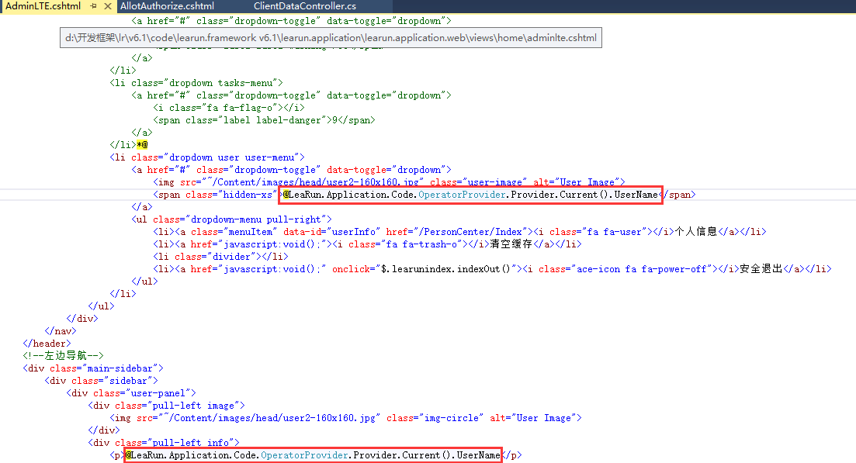

**二、找到下面两个页面，替换下js引用顺序，好像是 china.js 是汉化包 引用要有顺序**

1.ReportPreview.html   echarts.min.js 应在china.js之前  
 2.Reconciliation       echarts.min.js 应在china.js之前

**三、工作流节点问题**

WFRuntimeService.cs

约515行

wfProcessInstanceEntity.MakerList = (wfruntime.runtimeModel.nextNodeType == 4 ? GetMakerList(wfruntime) : "");//当前节点可执行的人信息

改为

wfProcessInstanceEntity.MakerList = (wfruntime.runtimeModel.nextNodeType != 4 ? GetMakerList(wfruntime) : "");//当前节点可执行的人信息

说明:4代表结束节点,是没有接收人员的,非4才应该获取人员

1. **关于快速开发模块最后一步出现not found的错误修复，找到下面的url替换下就好。**

GeneratorManage\Views\MultiTable\CodeBuilder.cshtml

url: "../../GeneratorManage/MultiTable/PublishModule",

\Areas\GeneratorManage\Views\SingleTable\CodeBuilder.cshtml

url: "../../GeneratorManage/SingleTable/PublishModule",

**五、用户管理模块编辑时，清空日期字段抛出异常。**

1.数据表[Base\_Log]-->[ModuleId] 长度由50-->80

3.FileInfoService.cs-->public IEnumerable<FileInfoEntity> GetImageList(string userId)-->逗号遗漏 导致SQL错误

4.PermissionPostController.cs-->RowNo:117-->新增代码userdata.Columns.Add("ischeck", Type.GetType("System.Int32"));

5.learun-ui.js-->$.fn.GetWebControls-->RowNo:398-->

var classList = $("#" + id).attr('class');

var isDate =classList==undefined?false: classList.indexOf("input-wdatepicker") >= 0;

var value = $("#" + id).val();

if (value == "" && !isDate) {

value = "&nbsp;";

}

1. **风尚版编辑保存后弹出框关不掉的bug修改**

LeaRun.Application.Web\Content\scripts\utils\learun-ui.js

$.currentIframe = function () {

if ($.isbrowsername() == "Chrome" || $.isbrowsername() == "FF") {

//风尚版修改

if (top.frames[tabiframeId()].contentWindow == null)

return top.frames[tabiframeId()];

else

return top.frames[tabiframeId()].contentWindow;

}

else {

return top.frames[tabiframeId()];

}

}

1. **笔记本用户在快速开发时候会出现层遮罩导致点不了下一步按钮，按照下面修改下高度就好。**

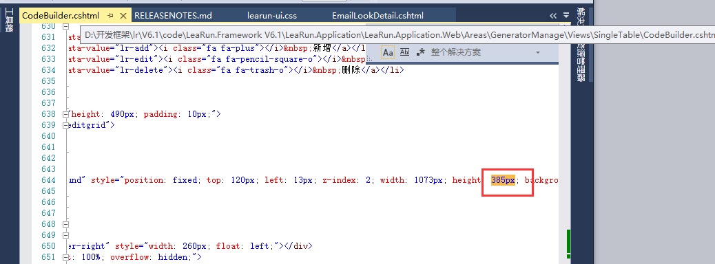

1. **新增一个登录首页index2，直接拷贝我的就好了，我把我的整个打个包发你。**

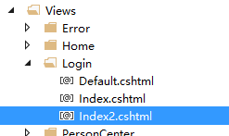

修改默认登录页面直接在下面这个config里面修改、

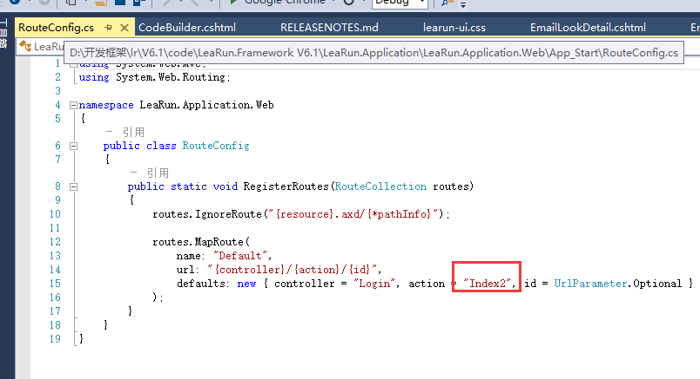

1. **把登录界面的验证码去掉了，直接看我的修改下就好了（去掉控件去掉验证代码就好）。**
2. **加了公文签章模块，直接拷贝配置下菜单即可**
3. **其他的我想起来再发你哈，不明白的QQ聊**